Добрый день, уважаемые студенты! Мы продолжаем заниматься практикой в непривычном формате . Продолжаем изучать раздел «Приготовление изделий из бездрожжевого теста».
Тема урока «Слоеное (пресное) тесто».
Тема занятия вам уже известна, на уроках по теории мы её изучали, посмотрите, пожайлуста, материал лекции и запишите основные операции по приготовлению и зарисуйте схему приготовления слоеного теста,а также найдите 3 рецепта изделий из слоеного (пресного )теста.У нас с вами по расписанию будет стоять ПП.Я предлагаю вам еще пару дней позаниматься УП, чтобы повторить все виды бездрожжевого теста.
Жду ваших ответов в контакте или на адрес электронной почты nytva@mail.ru до 6.06
Основные операции при приготовлении слоеного теста:
1)Замес тестовой заготовки
2)подготовка маргарина
3)соединение маргарина с тестовой заготовкой
4)раскатка теста 4 раза по 4 слоя
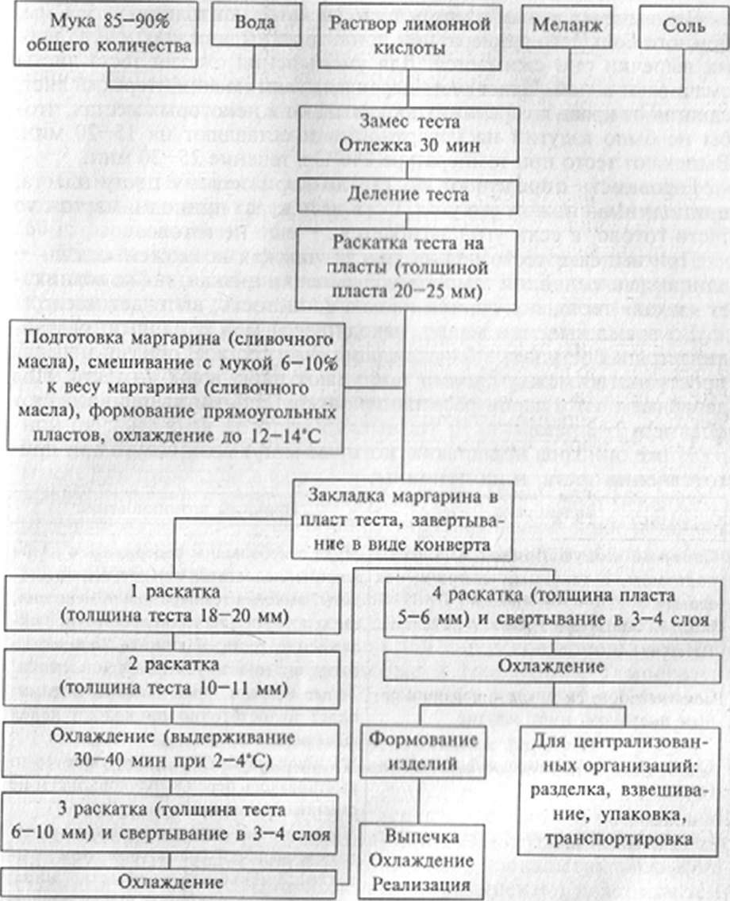

Тестовая заготовка
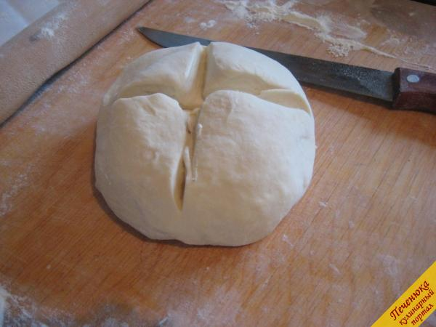

На следующем листе подготовка маргарина и соединение маргарина с тестовой заготовкой, раскатка теста, готовое тесто-256 слоев, т.к 4 раза раскатываем в 4 слоя
